國立武陵高級中學 104 學年度上學期 第二次數學期中考 題目卷
第一大題 多重選擇題(每題8分，錯一個選項扣3分，扣完為止)
1. 下列敘述何者正確？ (A)不等式與不等式$2x+7<x^{2}−x+3$的解相同
(B)不等式$4x^{2}+4x+1>0$的解為全體實數 (C)不等式$(1+x)(3−x)<0$的解為$−1<x<3$
(D)不等式的解為無實數解 (E)設二次不等式$f(x+2)>0$的解為$−2<x<4$則
$f(x^{2})<0$之解為$x<−\sqrt{2}$或$x>\sqrt{2}$

2. 設三次實係數多項式除以，，所得餘式依次為1、2、5，且令二次多項式，試問下列何者正確？
(A) (B) 、、
(C)除以的餘式為 (D) 除以的餘式為
(E) 沒有實數滿足

3. 設為實數，為複數，下列敘述哪些正確？
(A) 因為，所以 (B)
(C) 若為實數，且為實數，則。 (D) 若，且，則存在實數使得。
(E) 必為實數。

二、填充題(前8題每題6分，後3題每題4分，共60分)

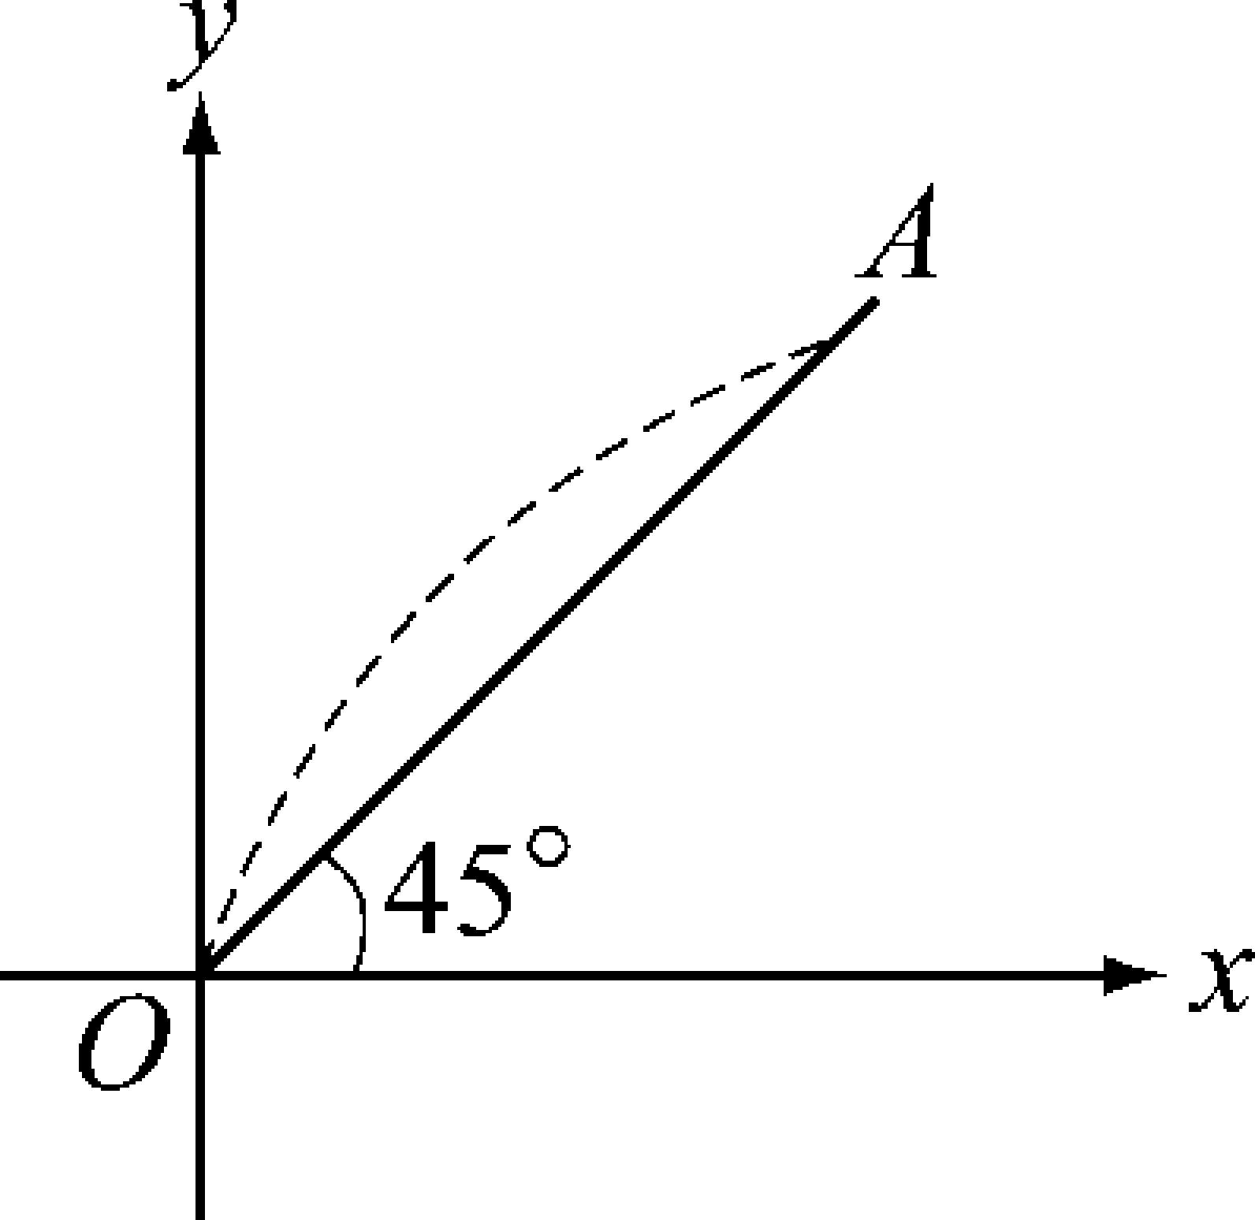
- 爬梯旁有一斜坡，與地面成角，如右圖，森森站在點，而森森的女友站
在點將一繡花球向斜坡上拋給在點上的森森，假設繡球花飛行路徑方程式為，也就是說，繡花球與森森的女友的水平距離為公尺時，其高度為公尺。請問森森所在地方的高度為： (A) 公尺。(假設人的身高忽略不計)

2. 已知為二次多項方程式的一個根，試求 (B) 。

3. 若實係數多項式除以的商式為，餘式是，而除以的餘式是，試
求除以的餘式： (C) 。
4. 若為多項式，且，求除以的餘式： (D) 。

5. 已知，，若且，試求之值： (E) 。

6. 設且滿足，試求 (F) 。

7. 設$x>0$，且${\left(x\sqrt{x}\right)}^{x^{2}}=x^{2x}$，求$x=$ (G) 。

8. 設為實數，且三個方程式，及均有虛根，試求
的範圍： (H) 。

9. 若為實數，且，試計算： (I) 。

10. 已知整係數多項方程式的根都是有理根，且
，求 所有可能的值： (J) 。

11. 若函數在時，有最大值1，試求數對 (K) 。

三、計算證明題
1. 設，試證明：存在實數，其中，使得 (6分)

2. (1) 試將分解成無法再分解的整係數多項式的乘積 (5分)
(2) 解不等式 (5分)

國立武陵高級中學 104學年度 高一上第二次段考 數學科 答案卷
一、多重選擇題(每題8分，錯一個選項扣3分，扣完為止，共24分)
(1) |  | (2) |  | (3)

二、填充題(A~H每格6分，I~K每格4分，共60分))
(A) |  | (B) |  | (C)
(D) |  | (E) |  | (F)
(G) |  | (H) |  | (I)
(J) |  | (K)

三、計算證明題(共16分)
1. (6分)

2. (10分，每小題5分)
國立武陵高級中學 104學年度 高一上第二次段考 數學科 答案卷
一、多重選擇題(每題8分，錯一個選項扣3分，扣完為止，共24分)
(1) | AD | (2) | ABCD | (3) | DE

二、填充題(A~H每格6分，I~K每格4分，共60分))
(A) |  | (B) |  | (C)
(D) |  | (E) |  | (F)
(G) |  | (H) |  | (I)
(J) |  | (K)

三、計算證明題(共16分)
1. (6分)
考慮多項函數
，
故在中存在一個實數使得，即

2. (10分，每小題5分)
(1)
(2)

